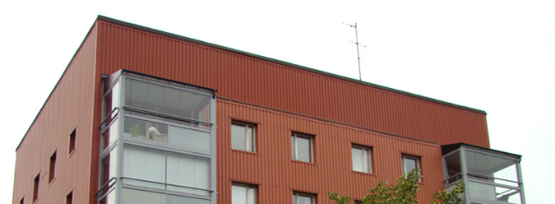

[www.brfsobeln1.se](http://www.brfsobeln1.se/) brfsobeln1@gmail.com

# Brf Sobeln 1 - Information från styrelsen

Nu är vintern här och många av oss tycker det är trevligt att tända ljus hemma för att få lite ljus i mörkret. Vi i styrelsen arbetar aktivt med brandskyddsarbete och vill påminna om att komma ihåg att ha extra koll på levande ljus. **Lämna aldrig ett levande ljus ensamt i ett rum.** Det finns idag fina elektriska ljus som alternativ.

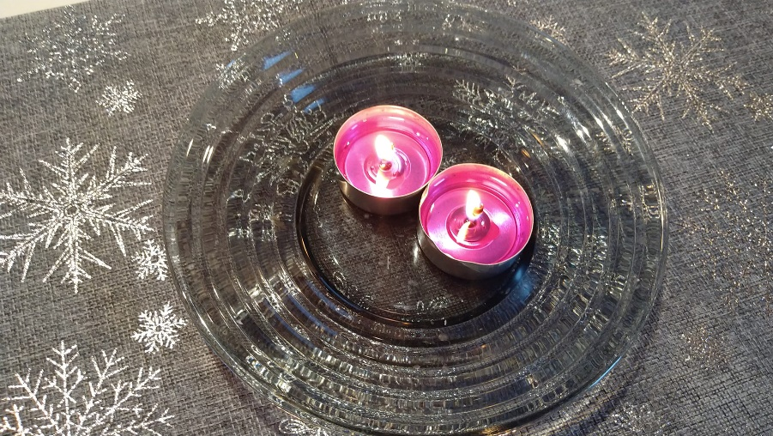Vi har emellanåt haft en del problem med värmen i våra hus men för tillfället verkar det stabilt. **Viktigt att man ej täcker fönsterventilerna. Man kan dra dem åt sidan så de täcks till viss del men man får aldrig tejpa för dem.** Det resulterar bara i att dina grannar får ännu större tryck. Det är viktigt att vi får en bra balans mellan tilluft och frånluft i de ventiler som finns i lägenheten. Utsläppen, d.v.s. frånluftsventilerna finns i kök, badrum och ev. i hallar beroende på lägenhet. Viktigt är att även ventiler i kök och badrum inte är täckta. Vi har under hösten arbetat med besiktning för obligatorisk ventilationskontroll (OVK). Vi arbetar just nu med att säkerställa att de som har tvättmaskin /torktumlare i klädkammaren har byggt enligt regler med bl.a. ventil så inte fuktskador uppstår.

Förhoppningsvis blir det i februari som FÄ fakturerar **3200 kr extra för den** **nya balkongdörren** för alla som fått ny i och med fönsterbytet.

***Styrelsen önskar alla boende en trevlig fortsättning på vintern!***